**Сабақтың тақырыбы: Қоғамдық орындар. А2 деңгейі. 39 сабақ.**

**Диалогпен танысыңыз:**

- Сәлеметсіз бе! Сіздерде бос орындар бар ма?

- Сәлеметсіз бе! Иә, бос орындар бар. Біздің қонақ үйге қош келдіңіздер!

- Маған қымбат емес екі кісілік бөлме керек.

- Иә, екі кісілік нөмер бар.

- Бір тәулікке қанша төлеуім керек?

- Бір тәуілікке 6 мың теңге.

- Қызметшіміз сізге бөлмеңізді көрсетеді.

-Мына сауалнаманы құжаттар бойынша толтырыңыз.

-Қонақ үйіңізде асхана бар ма?

-Иә , бар.Таңғы ас- тегін, сағат 7-оо- ден 9-00- ге дейін.

-Рақмет, Сау болыңыз.

Тапсырмалар:

1.Берілген үлгі бойынша «Қонақүйде»тақырыбы бойынша әңгіме құрастырыңыз.

1. Сурет бойынша әңгіме құрастырыңыз.

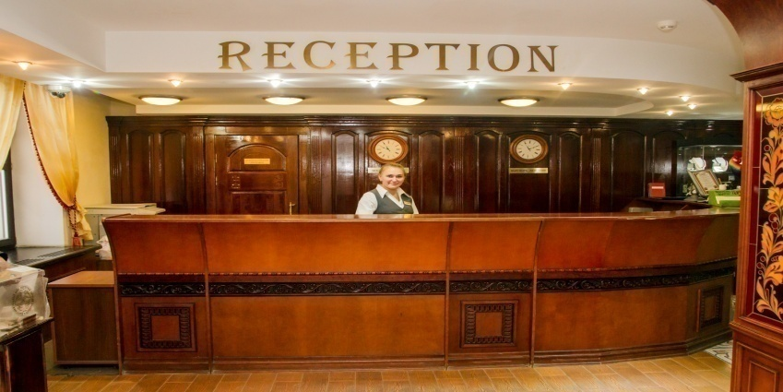

**Қажетті сөз тіркестер**

Бөлмені қарап шығуға бола ма? - Можно посмотреть комнату?

Бір тәулікке қанша төлеуім керек? - Сколько стоит номер в сутки?

Маған үтік керек - Мне нужен утюг

Бөлмемді жинаңыз. – Приберите в номере пожалуйста.

Маған таза төсек керек – Мне нужна чистая постель. Кілт-ключ

Толтыру-заполнение

Тегін- бесплатно

**Аударыңыз:**

Мы разместились в гостинице «Астана».Эта гостиница расположена возле железнодорожного вокзала. В гостинице есть свой бассейн, завтрак- бесплатно, есть ресторан казахской кухни. Я заполнила анкету на ресепшене, получила ключ. Наш номер расположен на втором этаже. Номер просторный, светлый,в комнате две кровати, большой телевизор, удобная ванна, есть своя кухня и чайник. Мы жили в этой гостинице два дня, цена за номер в сутки 8 тысяч тенге. Мне эта гостиница понравилась. На первом этаже в гостинице есть недорогая столовая, там очень вкусно готовят.